ІНФОРМАЦІЙНИЙ ЛИСТ

Шановні колеги!
Запрошуємо молодих викладачів, здобувачів вищої освіти й фахівців-практиків (віком до 35 років) узяти участь у ІІ Всеукраїнській науково-практичній Інтернет-конференції молодих учених «Геодезія та землеустрій: історія розвитку та основні перспективні напрямки», яку буде проведено 29 квітня 2025 року на базі Уманського національного університету.
Мета конференції – висвітлення нових теоретичних і прикладних результатів досліджень молодих науковців щодо застосування сучасних інноваційних технологій у геодезичних, землевпорядних, картографічних, геоінформаційних, геоекологічних і географічних дослідженнях та у сфері територіального планування.
До участі в конференції запрошуються викладачі, студенти, наукові співробітники, аспіранти та докторанти наукових установ і вищих навчальних закладів віком до 35 років, які мають відношення до тематики конференції.
Офіційні мови конференції: українська, англійська, польська та інші мови ЄС.

У програмі конференції планується робота секцій за такими напрямками:
1. Напрямки історичного розвитку сучасної геодезії, архітектури та будівництва
2. Основні концептуальні напрямки у сфері геодезії та землеустрою
3. Основні проблеми науки та шляхи їх розв’язання.

Умови участі у конференції:
До 29 квітня 2025 року необхідно надіслати на електронну пошту: vladparachnenko@ukr.net заявку та тези доповіді окремими файлами. Назва файлів: ПІБ автора_тези, ПІБ автора_заявка (приклад: Іваненко_тези, Іваненко_заявка). Після надсилання матеріалів очікуйте підтвердження про їх отримання, якщо протягом 3-х діб підтвердження не одержано, надішліть матеріали повторно. Електронний варіант збірника буде надіслано впродовж місяця. Сертифікати будуть надіслані по потребі в разі зазначення у заявці.
Матеріали на конференцію приймаються БЕЗКОШТОВНО.

Вимоги до тез доповідей:
Обсяг – від 2 до 4 повних сторінок формату А4, у текстовому редакторі Microsoft Word для Windows у вигляді файла з розширенням *.doc, *.docx, *rtf; шрифт – Times New Roman; розмір – 14; міжрядковий інтервал - 1; абз. відступ – 1,25 мм; поля – 20 мм. Сторінки не нумеруються.
Рисунки, таблиці. Розмір шрифту 14 пт. Повинні мати назву - шрифт напівжирний, розміщення – з абзацу, після номеру та тире (наприклад, Рисунок 1 - Назва). Назва рисунку розташовується після рисунку. Назва таблиці – перед нею. Рисунки повинні бути згруповані або вставлені як єдиний об’єкт.
Формули слід друкувати за допомогою редактора формул Microsoft Equation, центрувати і нумерувати у круглих дужках з рівнянням номера за правим краєм. Змінні в формулі - шрифт курсив.
Послідовність розміщення матеріалів у тезах доповіді: напрямок конференції відповідно до тематики тез доповіді (шрифт – курсив), прізвище та ініціали автора/авторів – шрифт напівжирний; посада, навчальний заклад, місце роботи (у разі закінчення навчання); прізвище, ініціали, вчений ступінь і наукове звання наукового керівника; місто, в якому розташовано (шрифт – курсив); назва тез (великі літери, шрифт – напівжирний); текст.
Тези будуть опубліковані після отримання оргкомітетом всіх належних матеріалів. Тези, які не відповідають вказаним вимогам щодо оформлення, до розгляду не приймаються. Публікацію матеріалів буде здійснено в авторській редакції. Відповідальність за її зміст несе автор(и)
Приклад оформлення:
___________________ (назва секції)
Іваненко І. І.
магістрант
Науковий керівник – Петренко П. П.
кандидат техн. наук, доцент
Уманський національний
університет, м. Умань

ДОСВІД ВИКОРИСТАННЯ GIS-ТЕХНОЛОГІЙ В АГРОБІЗНЕСІ

Текст текст текст текст текст текст текст текст текст текст текст

Список використаних джерел:

Використані джерела (без повторів) оформлюється в кінці тексту в алфавітному порядку і має містити не більше 10 джерел, оформлюється згідно з ДСТУ 8302:2015 «Бібліографічне посилання». У тексті посилання позначаються квадратними дужками із вказівкою в них порядкового номера джерела за списком та – через кому, в разі цитування (пряма мова) – номера сторінки, наприклад: [5, с. 115]. Інший спосіб оформлення використаних джерел не допускається.

ЗРАЗОК ЗАЯВКИ
Заявка
на участь у ІІ Всеукраїнській науково-практичній Інтернет-конференції молодих учених «Геодезія та землеустрій: історія розвитку та основні перспективні напрямки»
(Умань, 29 квітня 2025 року)
1. | П., І., п. Б. автора (повністю)
2. | Місце роботи
3. | Посада
4. | Науковий ступінь
5. | Вчене звання
6. | Відомості про наукового керівника (науковий ступінь, учене звання, місце роботи, посада)
7. | Секція
8. | Тема доповіді
9. | Сертифікат | так/ні
10. | Телефон
11. | E-mail

З ПИТАНЬ КОНФЕРЕНЦІЇ ЗВЕРТАТИСЯ:
Кисельов Юрій Олександрович
Тел.: (096) 301-55-38, (050) 018-20-45

Оргкомітет конференції
Міністерство освіти і науки України
Уманський національний університет
Національний університет
«Львівська політехніка»
Національний університет біоресурсів і природокористування України
Кременчуцький національний університет
імені Михайла Остроградського
Сумський державний педагогічний університет імені А. С. Макаренка
Уманський державний педагогічний університет імені Павла Тичини






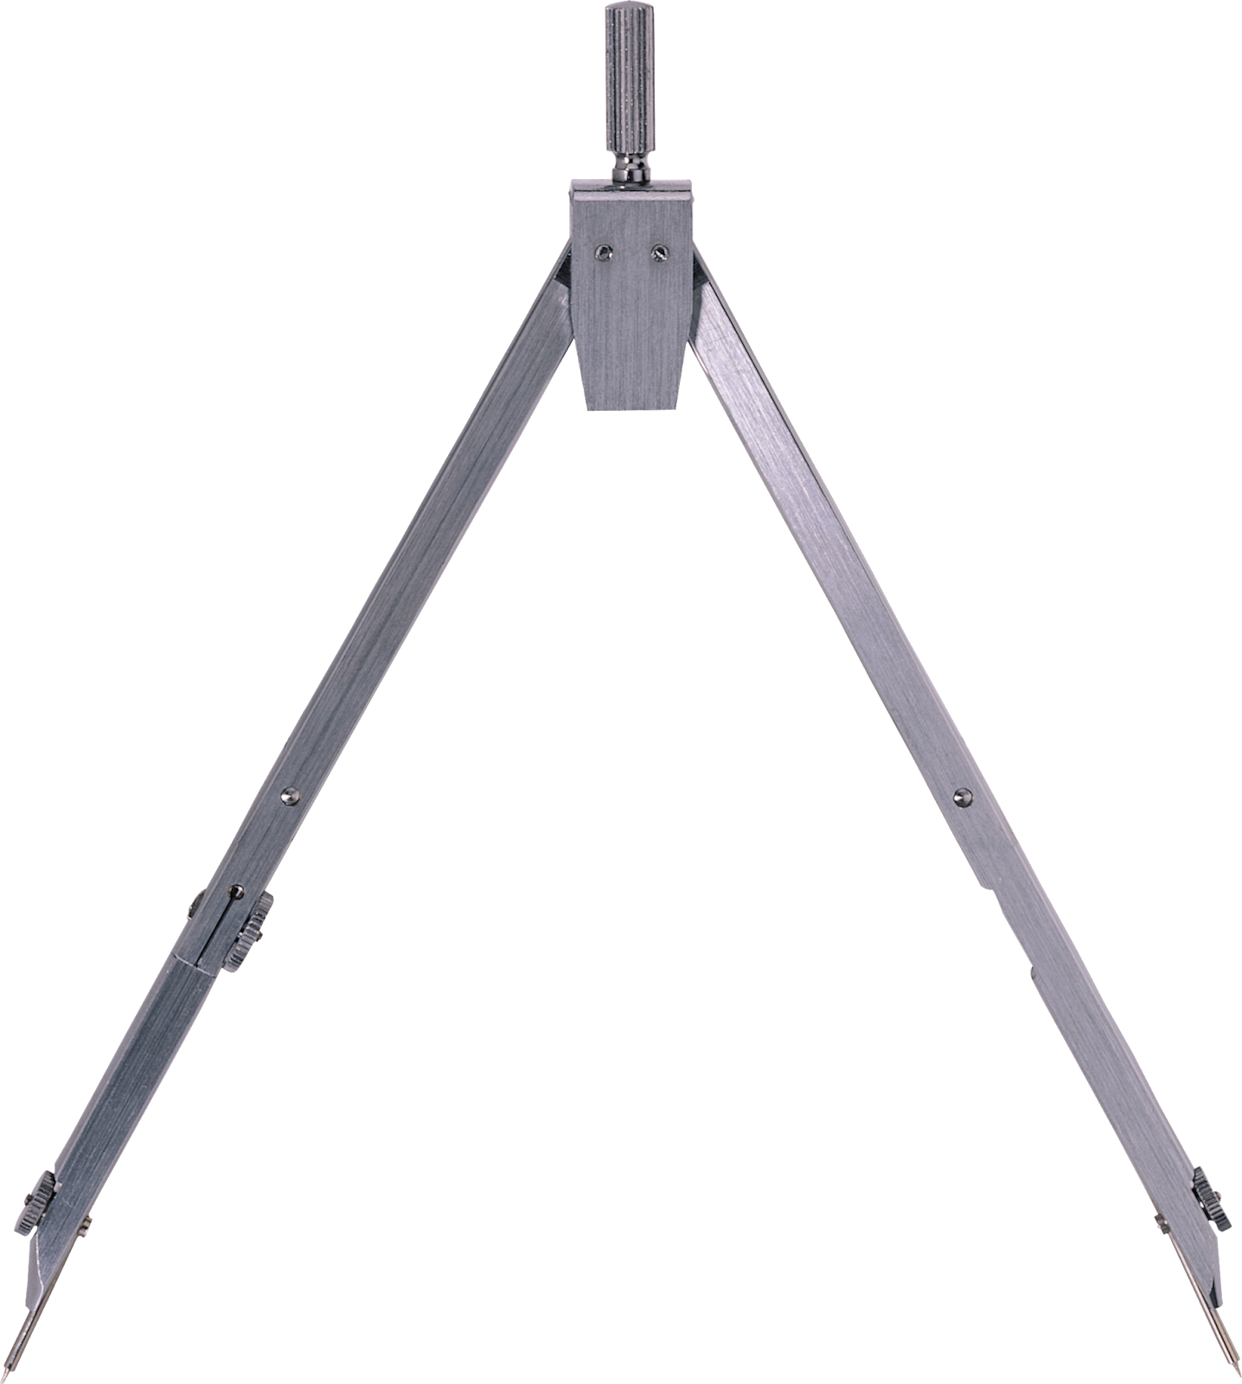
Кафедра геодезії, картографії і кадастру
У Н У С
Sic itur ad astra

«Геодезія та землеустрій: історія розвитку та основні перспективні напрямки»

29 квітня 2025 року
м. Умань

